Задание на курсовой проект
Процесс разработки проекта на линейные сооружения кабельной линии, соединяющей два населенных пункта, состоит в изыскании технологических решений, позволяющих на основе выданных исходных данных разработать проект и провести необходимые электрические расчеты кабельной линии, а также предусмотреть мероприятия по защите кабельной линии от воздействия внутренних и внешних факторов.
Исходные данные для варианта № 19:
- оконечные пункты кабельной магистрали:
Стерлитамак – Бижбуляк;
- виды передач (радиовещание, телевидение, передача данных и т.д.):

проводное вещание 2-го класса – 2;

передача данных – 1;

передача газет – 1;

видеотелефон – 1;
- исходные данные для расчета влияния линии электропередачи на проектируемую линию связи:
Влияющий фактор | Схема сближения |  |  |  |  |  |  | Влияющий ток, кА | Материал экран. троса | Сечение экран. троса, мм² | Тип грунта
Влияющий фактор | а₁, м | а₂, м | а₃, м | а₄, м | l₁, км | l₂, км | l₃, км
ЛЭП | 100 | 75 | 90 | 110 | 0.9 | 0.9 | 1.2 | 3.5 | Al | 80 | Б

- исходные данные для расчета необходимости защиты кабельной линии от ударов молнии:
Т, час | U_{max}, кВ | ρ_{гр}, кОм⋅м
32 | 2.6 | 4

- Характеристика оконечных пунктов кабельной магистрали
Стерлитамак
Население: 265.0 тыс.жит. (по данным на 2005 г.)

Город республиканского подчинения.

Республика Башкортостан.

Центр: Стерлитамакский р-н.

Краткая характеристика
Второй по величине город Башкортостана.
Расположен у западного подножия Южного Урала, в 130 км к югу от Уфы. Пристань на левом берегу р. Белая, при впадении в неё рек Ашкадар и Стерля. Железнодорожная станция.
Отклонение от московского времени, часы: 2.
Географическая широта: 53°38'.
Географическая долгота: 55°57'.
Средняя температура января –15°С, июля +19°С. Осадков около 500 мм в год.

Исторический очерк
До 1766 г. был известен как небольшая почтовая станция Стерлитамакский Ям. Основан в 1766 году как пристань для отправки по Белой поваренной соли, доставлявшейся гужом с Илецких копей. С 1781 – уездный город, в котором развивались кожевенное производство и торговля. 16 июня 1870 г. в городе были открыты Дума и Управа. В 1895 г. начала действовать телеграфная линия Стерлитамак – Уфа. В 1920 – 1922 гг. столица Башкирской АССР. С открытием нефти в районе Ишимбая город стал одним из опорных пунктов освоения нефтяных месторождений. Росту Стерлитамака способствовали также соединение его с железнодорожной сетью страны (1936) и открытие в его окрестностях мощных залежей соли и известняка.

Промышленность

Стерлитамак – крупный центр химической промышленности и машиностроения. Работают Стерлитамакские производственные объединения «Сода», «Каустик», «Авангард», Стерлитамакский завод синтетического каучука, АП «Нефтехимический завод», выпускающие соду кальцинированную, каустическую и пищевую, ПВХ- смолы и пластикаты, синтетические моющие и чистящие средства, изопреновый каучук, линолеумы, ремни приводные, олифы, краски, цемент, шифер и т. д.

Машиностроение и металлообработка представлены АО Стерлитамакский станкостроительный завод им. В.И. Ленина, «Инмаш», машиностроительным заводом, освоившим изготовление оборудования для сельского хозяйства, стиральные машины, а также заводами строительных машин, нефтяного оборудования, пчеловодческого инвентаря.

Действуют кожевенный завод, обувная, швейная и мебельная фабрики, комбинаты хлебопродуктов, мясной, пивобезалкогольных напитков, Стерлитамакский спиртоводочный завод, заводы железо-бетонных изделий, кирпичных, цементно-стружечных плит и две ТЭЦ.

Культура, наука, образование
В Стерлитамаке работают Стерлитамакский государственный педагогический институт, филиалы Башкирского государственного, нефтяного, авиационного технических университетов, техникумы: химико-технологический, станкостроительный, технологический, культуры, физической культуры; училища: медицинское и торгово-кулинарный, 10 ПУ (в том числе 3 ВПУ), имеются 37 общеобразовательных школ, 3 музыкальные, 2 художественные и детские спортивные школы, 10 ДК, шахматно-шашечный клуб, Дом музыки, 12 библиотек, Стерлитамакский историко-краеведческий музей, театральное объединение (русский и башкирский драматический театр, театр танца), городская филармония, 5 больниц, 3 детских санатория. Издаются газеты на русском и башкирском языках «Стерлитамакский рабочий» и «Ашкадар».

Бижбуляк
Население: 6.5 тыс.жит. (по данным на 2004 г.)

Центр Бижбулякского р-на.

Республика Башкортостан.

Краткая характеристика
Бижбулякский район расположен на юго-западе Республики Башкортостан, в южной части Бугульминско-Белебеевской возвышенности, граничит с Оренбургской областью. Образован в 1930г. Центр – с. Бижбуляк (230 км до г. Уфы и 40 км до ближайшей железнодорожной станции Приютово). Район сельскохозяйственный. В недрах выявлены запасы нефти (Шкаповское, Демское, Сатаевское, Азнакаевское месторождения), известняков (Чулпанское), песка, песчано-гравийной смеси (Чулпанское), глины (Аитовское). Климат континентальный, умеренно-увлажненный. Весной и летом часты засухи, зимой – снежные метели. На северо-западе района берет начало река Ик, на юге протекает река Дёма (с притоками Менеуз, Уязы, Седяк). Преобладают выщелоченные и карбонатные чернозёмы, местами встречаются темно-серые лесные почвы. Бижбулякский район находится в пределах Предуральской степной подзоны. Липовые, кленовые, дубовые, берёзовые леса занимают около 11% площади района.
Отклонение от московского времени, часы: 2.
Географическая широта: 53°43'.
Географическая долгота: 54°16'.

Экономика и культура
Основная отрасль экономики Бижбулякского района — сельское хозяйство, специализированное на возделывании зерновых культур, сахарной свёклы, подсолнечника и на разведении крупного рогатого скота (молочно-мясного направления), свиней и овец. Развито пчеловодство.
Разработку нефтяных месторождений ведет НГДУ «Аксаковнефть». В Бижбуляке работают молокозавод, межхозяйственный комбикормовый завод, инкубаторно-птицеводческая станция, межлесхоз, ДРСУ, РТП и др. предприятия.
Территорию района на крайнем северо-западе пересекает железная дорога Самара-Уфа-Челябинск. Автомобильные дороги связывают район с городами Белебей, Туймазы, Уфа.
В районе имеются 49 общеобразовательных школ в том числе 18 средних; профессиональное училище, 31 массовая библиотека, 45 клубных учреждений, 3 больницы. Издаётся районная газета на русском, татарском и чувашском языке «Светлый путь» – «Яkты юл» – «Сута сул».

- Выбор оптимального варианта трассы кабельной линии связи
При выборе оптимального варианта трассы кабельной линии исходят из того, что линейные сооружения являются наиболее дорогой и сложной частью сети связи, поэтому при проектировании особое внимание должно быть обращено на уменьшение удельного веса расходов по строительству и эксплуатации линии, эффективную и надежную ее работу. Минимальные расходы достигаются при выборе трассы наименьшей протяженности и уменьшении объема строительных работ, в особенности ручных (немеханизированных), а также снижением затрат на защиту линий связи от опасных и мешающих влияний со стороны высоковольтных линий и коррозии. При выборе трассы линии необходимо учитывать вопросы удобства эксплуатации и пригодность площадок для размещения обслуживаемых и необслуживаемых усилительных (регенерационных) пунктов.
Исходя из географического положения оконечных пунктов, к рассмотрению могут быть приняты три варианта трассы:
1. Стерлитамак – Николаевка – Стар. Калкаш – Стерлибашево – Тятер-Арасланово – Качеганово – Нов. Ишлы – Киргиз-Мияки – Нов. Карамалы – Кенгер-Менеуз – Бижбуляк;
2. Стерлитамак – Николаевка – Стар. Калкаш – Стерлибашево – Уршакбашкарамалы – Каран-Кункас – свх. Миякинский – Миякитамак – Нов. Карамалы – Кенгер-Менеуз – Бижбуляк;
3. Стерлитамак – Рязановка – Верхн. Услы – Кипчак-Аскарово – Раевский – Шафраново – Слак – Аксеново – Никифарово – Миякитамак – Нов. Карамалы – Кенгер-Менеуз – Бижбуляк.
Любой другой вариант заведомо экономически не целесообразен.

Таблица 1
Основные показатели трасс
Характеристика трассы | Единица измерения | Вариант № 1 | Вариант № 2 | Вариант № 3
1. Общая протяженность трассы:  - вдоль шоссейных дорог;  - вдоль железных дорог;  - вдоль грунтовых дорог;  - бездорожье. | км | 141.5  141.5  0  0  0 | 150.4  150.4  0  0  0 | 173  173
2. Способы прокладки кабеля:  - кабелеукладчиком;  - вручную;  - в канализации. | км | 131.2  6.9  3.4 | 140.2  7.4  2.8 | 160.4  8.4  4.2
3. Количество переходов:  - через несудоходные реки.  - через судоходные и сплавные реки;  - через железные дороги;  - через шоссейные дороги. | шт. | 7  1  0  2 | 8  1  0  4 | 10  2  2  5
4. Число обслуживаемых пунктов | шт. | 2 | 2 | 2

Сравнительный анализ
Не рассматриваем вариант № 3 , так как эта трасса превосходит остальные и по протяженности, и по количеству водных преград, несущих угрозу повреждения кабеля. Но главный ее минус – наличие переходов через железные дороги.
Трасса №1 имеет меньше переходов с судоходными и сплавными реками по сравнению с трассой № 2. Трасса №1 имеет меньшую протяженность, чем трасса № 2 (почти на 9 км). Помимо меньшей протяжённости, трасса№1 не имеет переходов через железные дороги. Также она более прямая и почти не имеет изломов.
Резюме
Исходя из простоты технической реализуемости и необходимости уменьшения затрат на строительство считаю целесообразным принять к разработке проект трассы под номером 1.

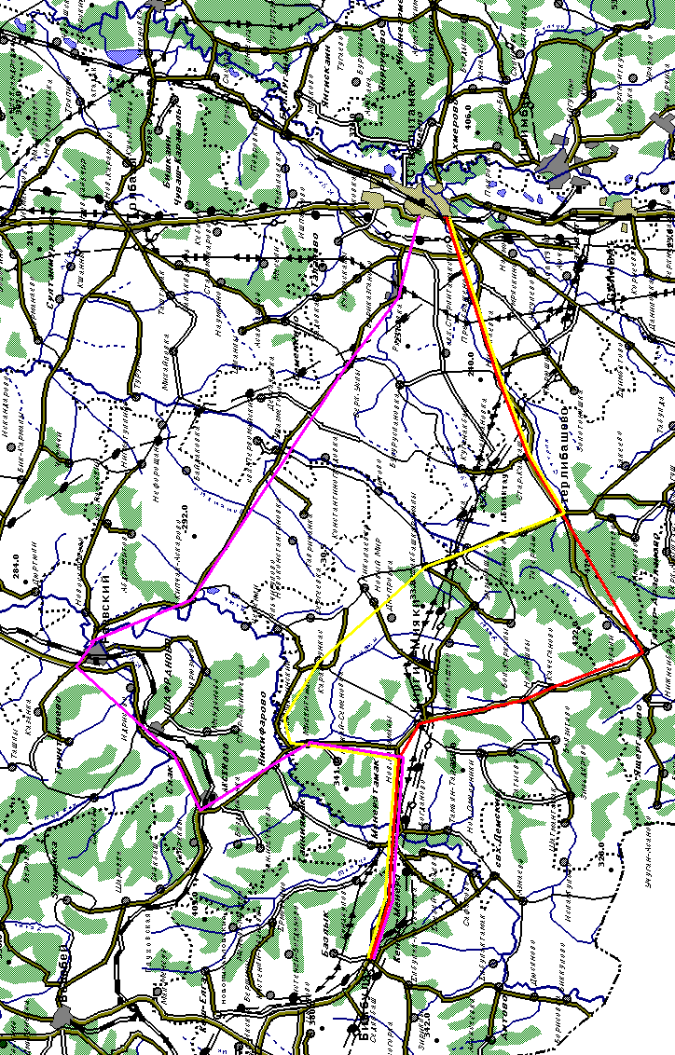
Рисунок 1. Карта
- Определение числа каналов на магистрали
Число каналов, связывающих заданные оконечные пункты, зависит, в основном, от численности населения в этих пунктах и от степени заинтересованности отдельных групп населения во взаимосвязи.
Количество населения в заданном пункте и его подчиненных окрестностях с учетом среднего прироста населения определяется по формуле:
, [чел.], (3.1)
где Н₀ – народонаселение в период последней переписи, чел.;
P – средний годовой прирост населения в данной местности, % (в проекте принято 1 %);
t – период, определяемый как разность между назначенным годом перспективного проектирования и годом проведения переписи населения.
Год перспективного проектирования принят на 5 лет вперед. Тогда
, (3.2)
где t_{m} – год составления проекта;
t₀ – год, к которому относятся данные H₀.
Стерлитамак
H₀ = 265.0 тыс.жит. (по данным на 2005 г.)
, [тыс.жит.].
, [лет].
Бижбуляк
H₀ = 6.5 тыс.жит. (по данным на 2004 г.)
, [тыс.жит.].
, [лет].
Так как в междугородной связи превалирующую роль имеют телефонные каналы, то необходимо сначала определить количество телефонных каналов между заданными оконечными пунктами. Для расчета используем приближенную формулу:
, (3.3)
где α₁ и β₁ – постоянные коэффициенты, соответствующие фиксированной доступности и заданным потерям; обычно потерями задаются в 5%, тогда
α₁ = 1.3; β₁ = 5.6;
y – удельная нагрузка, т. е. средняя нагрузка, создаваемая одним абонентом, y = 0.05 Эрл;
k_{тяг} = 0.05÷0.15 (примем значение 0.1);
m_{С} и m_{Б} – количество абонентов, обслуживаемых оконечными автоматическими междугородними телефонными станциями (АМТС) в Стерлитамаке и Бижбуляке.
Количество абонентов в зоне АМТС можно определить по формуле:
, (3.4)
где Н_{t} определяется из соотношения (1); 0.3 – средний коэффициент оснащенности населения телефонными аппаратами.
Тогда
, [тыс.жит.].
, [тыс.жит.].
.
Число каналов для организации связи различного назначения выражается через число телефонных каналов, т.е. число каналов тональной частоты (ТЧ), что отражено в таблице 2.

Таблица 2
Характеристики видов передачи
Вид передачи | Кол-во двухсторонних каналов | Ширина канала [кГц] | Кол-во каналов ТЧ
Радиовещание (2кл) (ПВ) | 2 | 12 | 3
Передача данных (ПД) | 1 | 4-240 | 1-60 (принято 60)
Передача газет  (ПГ) | 1 | 240 | 60
Видеотелефон (ВТФ) | 1 | 1200 | 300
Телефон (ТФ) | 19 | 3.4 | 1
Общее число каналов между Стерлитамаком и Бижбуляком определяется суммой:
, (3.5)
где n_{тф} – количество двухсторонних каналов для телефонной связи;
n_{пв} – то же для передачи проводного вещания;
n_{пд} – то же для передачи данных;
n_{пг} – то же для передачи газет;
n_{втф} – то же для передачи видеотелефона;
n_{тр} – количество транзитных каналов.
.

- Выбор системы передачи и типа направляющей системы
На основании общего числа каналов для организации связи между заданными оконечными пунктами определим число пар кабеля:
, (4.1)
где N_{пар} – число пар в кабеле;
N_{сп} – число каналов ТЧ, организуемых выбранной многоканальной системой передачи.
Число пар для коаксиального кабеля должно быть удвоено:
.
Выбрана аппаратура уплотнения ИКМ-480х2.
Выбираем удовлетворяющий нашим требованиям тип используемого кабеля. Это малогабаритный коаксиальный кабель с трубчатой изоляцией (МКТ-4).

- Расчет конструкции кабеля
В данном разделе необходимо определить геометрические размеры коаксиальных пар, указать выбранные для кабеля материалы и конструкцию изоляции, материал оболочки, защитный покров. Требуется также определить общий диаметр сердечника с учетом поясной изоляции, выбрать по этому размеру толщину оболочки, толщину и тип внешнего защитного покрова и найти общий диаметр без брони и с броней.
Внутренний диаметр внешнего медного проводника коаксиальной пары определяется по формуле:
, [мм], (5.1)
где f_{макс} – наивысшая передаваемая частота выбранной аналоговой аппаратуры уплотнения, рабочая (расчетная) частота цифровых систем передачи, Гц (для ИКМ-480х2 f_{макс} = 51.84∙10⁶, Гц);
ε_{экв} – эквивалентная относительная диэлектрическая проницаемость изоляции (в качестве изоляции использована полиэтиленовая спираль, для которой ε_{экв} = 1.1);
l_{ру} – длина регенерационного (усилительного) участка (для ИКМ-480х2 l_{ру} = 3, км);
α – максимальное затухание регенерационного участка на рабочей частоте, дБ (для ИКМ-480х2 α = 86, дБ).
, [мм].
Величина диаметра внутреннего проводника d₁ определяется из условия обеспечения нормируемого значения волнового сопротивления коаксиальной пары Z_{в} = 75 Ом:
. (5.2)

Из (5.2) можно определить
, [мм]. (5.3)

Диаметр коаксиальной пары будет равен
, [мм], (5.4)
где t – толщина внешнего проводника; должна учитывать поверхностный эффект и эффект близости, поэтому должна быть больше глубины проникновения на самой низкой частоте рабочего диапазона (для коаксиальных пар обычно t = (0.15÷0.30) мм; используем t = 0.20 мм);
t_{э} – общая толщина экрана, мм (экран из двух стальных лент толщиной по 0.1 мм каждая);
t_{и} – толщина изоляционного слоя поверх экрана, мм (изоляционный слой из поливинилхлоридной бумаги толщиной по 0.23 мм).
, [мм].
Сердечник кабеля образуется, как правило, из четырех коаксиальных пар и пяти симметричных групп (четверок или пар). Сердечник покрывается поясной изоляцией.

Диаметр кабельного сердечника с поясной изоляцией
, [мм], (5.5)
где t_{пи} – толщина поясной изоляции, мм.
Для кабелей со свинцовой оболочкой поясная изоляция выполняется из 3-4 слоев лент кабельной бумаги, толщиной 0.12 мм каждый слой (при расчете кабеля использовано 4 слоя).
, [мм].
Используем свинцовую гладкую оболочку исходя из ее более хороших бронирующих свойств по сравнению с алюминиевой, ее дешевизны и простоты изготовления.
В проекте используются, как правило, кабели для прокладки в канализации, бронированные стальными лентами кабели (броня типа Б) – для прокладки непосредственно в грунте и бронированные круглыми проволоками кабели (броня типа К) – для прокладки через судоходные и сплавные реки. Поэтому расчет диаметров кабеля выполняется для всех трех разновидностей конструкции.
Диаметр кабеля для прокладки в канализации определяется по формуле
, [мм], (5.6)
где t_{об} – толщина оболочки голого кабеля, мм;
t_{ш} – толщина пластмассового шланга, мм (кабели со свинцовой оболочкой шланга не имеют).
, [мм].
Диаметр кабеля, бронированного поверх оболочки стальными лентами, и с защитными покровами будет равен
, [мм], (5.7)
где t_{об} – толщина оболочки для бронированного лентами кабеля, мм;
t_{под} – толщина подушки под броней, выполненной из джута или пластмассового шланга, мм (используем шланг);
t_{бр} – толщина брони из двух стальных лент, мм;
t_{нар} – толщина наружного покрытия поверх брони, выполненного из джута или пластмассового шланга, мм (используем полиэтиленовый шланг).
, [мм].
Диаметр кабеля, бронированного стальными круглыми проволоками, у которого диаметр под оболочкой меньше 13 мм, рассчитать не представляется возможным.

- Расчет параметров передачи кабельной цепи
Параметры передачи кабельных цепей рассчитываются с целью оценки электрических свойств используемого в проекте кабеля.
При расчете параметров для систем ИКМ с коаксиальными кабелями за минимальную частоту целесообразно принимать f = (60÷100) кГц, за максимальную – полутактовую частоту. В нашем случае f_{min} = 60 кГц, f_{max}=25.92 МГц.
Рассчитываемый коаксиальный кабель имеет медные проводники.
В области высоких частот (свыше 60 кГц), для которых используются коаксиальные кабели, первичные и вторичные параметры могут быть определены по следующим формулам.
Активное сопротивление
, [Ом/км], (6.1)
где r₁ – радиус внутреннего проводника, мм;
r₂ – радиус внешнего проводника, мм;
f – частота, Гц.
Найдем значение активного сопротивления для частоты f_{min} = 60∙10³ Гц:
, [Ом/км].
Индуктивность
, [Гн/км]. (6.2)
Найдем значение индуктивности для частоты f_{min} = 60∙10³ Гц:
, [Гн/км].

Емкость
, [Ф/км]. (6.3)
Проводимость изоляции
, [См/км]. (6.4)
Найдем значение проводимости изоляции для частоты f_{min} = 60∙10³ Гц:
, [См/км].
Коэффициент распространения цепи
, (6.5)
где Α – коэффициент затухания, Нп/км;
Β – коэффициент фазы, рад/км.
Расчет А и В по формуле (6.5) предусматривает операции с комплексными числами и весьма трудоемок, поэтому в области высоких частот, когда >3.5, расчет можно проводить по упрощенным формулам:
, [дБ/км], (6.6)
, [рад/км]. (6.7)
Найдем значения коэффициентов затухания и фазы для частоты f_{min}=60∙10³ Гц:
, [дБ/км],
, [рад/км].
Волновое сопротивление цепи
${\underline{Z}}_{в}=\sqrt{(R+iωL)/(G+iωC)}=\left|{\underline{Z}}_{в}\right| e^{{iϕ}_{в}}$, [Ом]. (6.8)
В области высоких частот, когда >3.5,
, [Ом]. (6.9)
Найдем значение волнового сопротивления для частоты f_{min} = 60∙10³ Гц:
, [Ом].
Скорость распространения электромагнитной волны
, [км/с]. (6.10)
При >3.5
, [км/с]. (6.11)
Найдем значение скорости распространения для частоты f_{min} = 60∙10³ Гц:
, [км/с].

Таблица 3
Зависимость первичных параметров от частоты
f, Гц | R, Ом/км | L, мГн/км | C, нФ/км | G, мСм/км
60000 | 28,903979 | 0,3395915 | 46,496 | 0,0007
100000 | 37,314876 | 0,3223275 | 46,496 | 0,00117
500000 | 83,4386 | 0,2895321 | 46,496 | 0,00585
1000000 | 118 | 0,281761 | 46,496 | 0,0117
5000000 | 263,85602 | 0,2713902 | 46,496 | 0,0585
10000000 | 373,14876 | 0,2689327 | 46,496 | 0,146
15000000 | 457,01203 | 0,2678441 | 46,496 | 0,219
20000000 | 527,71204 | 0,2671951 | 46,496 | 0,292
25000000 | 590 | 0,2667522 | 46,496 | 0,365
25920000 | 600,75792 | 0,266685 | 46,496 | 0,378

Таблица 4
Зависимость вторичных параметров от частоты
f, Гц | Zв, Ом | A, дБ/км | B, рад/км | V, км/с
60000 | 85,461268 | 1,4684116 | 1,4972927 | 251652,2
100000 | 83,260617 | 1,9458954 | 2,4312284 | 258303,58
500000 | 78,911315 | 4,5919809 | 11,521139 | 272540,33
1000000 | 77,84512 | 6,584068 | 22,730947 | 276273,14
5000000 | 76,399059 | 15,011485 | 111,54347 | 281502,36
10000000 | 76,052378 | 21,34687 | 222,07462 | 282785,58
15000000 | 75,898286 | 26,210558 | 332,43701 | 283359,7
20000000 | 75,80628 | 30,314757 | 442,71203 | 283703,62
25000000 | 75,743428 | 33,933552 | 552,93121 | 283939,03
25920000 | 75,733888 | 34,558698 | 573,20687 | 283974,8

Графики
Активное сопротивление R(f)

Индуктивность L(f)
Емкость C(f)
Проводимость изоляции G(f)
Волновое сопротивление цепи Zв(f)
Коэффициент затухания A(f)
Коэффициент фазы B(f)
Скорость распространения электромагнитной волны V(f)

- Размещение регенерационных пунктов на кабельной магистрали
Размещение регенерационных пунктов производится, исходя из допустимого затухания на элементарном кабельном участке или кабельной секции.
Обслуживаемые регенерационные пункты (ОРП) размещают по возможности в крупных населенных пунктах, где можно выделить каналы, где они могут быть обеспечены электроэнергией, водой, теплом, условиями для персонала.
Необслуживаемые регенерационные пункты (НРП) располагают в незатопляемых водой местах с возможностью организации к ним подъезда при минимально наносимом ущербе для лесных насаждений, плодородных земель.
В реальных условиях не удается сделать все регенерационные участки номинальной длины, поэтому на секции ОРП-ОРП длина регенерационных участков может изменяться в допустимых пределах.
Результаты расчета можно свести в таблицу.
Таблица 5
Параметры секций линейного тракта
Номер  секции ОРП-ОРП | Название  населенных пунктов | Длина  секции, км | Количество регенерационных участков | Примечание
№ 1  № 2  № 3 | Стерлитамак – Стерлибашево  Стерлибашево – Киргиз-Мияки  Киргиз-Мияки – Бижбуляк | 46.3  59.9  35.3 | 16  20  12 | Участки,  прилегающие к ОРП, по 3 км.  Участки,  прилегающие к ОРП, по 3 км.  Участки,  прилегающие к ОРП, по 3 км.

На структурной схеме линейного тракта (рисунок 2) указываются: расстояние между оконечными пунктами (ОП), расстояния между ОРП, длины регенерационных участков (l_{ру} = 3 км), названия ОП и ОРП.
Бижбуляк
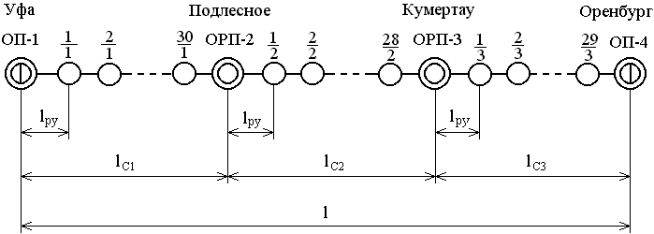
Стерлибашево
Киргиз-Мияки
Стерлитамак
l_{C1} = 46.3 км
l_{C2} = 59.9 км
l_{C3} = 35.3 км
l = 141.5 км
16
20
12
Рисунок 2. Структурная схема линейного тракта
Для удобства эксплуатации и строительства междугородных магистралей установлена следующая система нумерации ОРП и НРП: счет регенерационных участков ведется от административного центра большего значения к меньшему; если равной значимости, то: с севера на юг и с запада на восток.
Нумерация НРП внутри каждой секции ОРП-ОРП ведется дробью: в числителе номер НРП, в знаменателе – номер предыдущего ОРП.

- Расчет параметров взаимных влияний между цепями
Величина взаимных влияний между цепями выражается и нормируется через переходные затухания на ближнем А₀ и дальнем А_{l} концах, а также через защищенность А_{З}.
В качестве первичного параметра влияния между коаксиальными цепями оперируют с сопротивлением связи Z₁₂. Оно представляет собой отношение напряжения U_{C}, возбуждаемого на внешней поверхности внешнего провода коаксиальной пары, к току I, протекающему в проводах коаксиальной пары. Чем больше Z₁₂, тем больше мешающее влияние.
Сопротивление связи Z₁₂ медного внешнего провода коаксиальной пары определяется по следующей формуле:
, (8.1)
где – коэффициент вихревых токов, 1/мм;
r₂ и r₃ – внутренний и внешний радиусы внешнего провода, мм (1.675 мм и 1.875 мм соответственно);
t – толщина внешнего провода, мм (равна 0.2 мм);
σ – проводимость материала;
, [Ом⋅мм/ км].
Таблица 6
Значения N для расчета Z_{12‌} медного коаксиального кабеля при t = 0.2 мм
Частота, кГц | Значения N
10 | 87
60 | 86
100 | 85
200 | 81
300 | 73
500 | 59

Произведем расчет для частоты f = 10 кГц:
, [Ом/км].
Таблица 7
Зависимость сопротивления связи Z₁₂ от частоты
f, кГц | 10 | 60 | 100 | 200 | 300 | 500
Z₁₂, Ом/км | 7.818 | 7.728 | 7.638 | 7.279 | 6.56 | 5.302
Формула (8.1) пригодна для расчета замкнутых сплошных оболочек. В реальных условиях коаксиальная пара имеет чаще всего внешний провод в виде медной трубки и стального экрана из спирально наложенной ленты, поэтому сопротивление связи следует определять по формуле:
, [Ом/км], (8.2)
где L_{z} – продольная индуктивность, обусловленная спиральными лентами и равная
, [Гн/км];
L_{вн} – внутренняя индуктивность стальных лент, равная
, [Гн/км],
где h – шаг наложения экранных лент, h = 10 мм;
r₃ – внешний радиус внешнего провода, мм;
t_{э} – толщина экрана, мм (экран из двух стальных лент толщиной по 0.1 мм каждая, то есть t_{э} = 0.2 мм);
μ_{э} – магнитная проницаемость экрана (для стали 100 ÷ 200).
Произведем расчет для частоты f = 10 кГц:
, [Ом/км].
Таблица 8
Зависимость сопротивления связи от частоты
f, кГц | 10 | 60 | 100 | 200 | 300 | 500
, Ом/км | 1.477 | 1.461 | 1.444 | 1.376 | 1.239 | 1.002
Переходное затухание на ближнем конце кабельной линии определяется по формуле:
, [дБ]. (8.3)

Переходное затухание на дальнем конце
, [дБ]. (8.4)

Защищенность на дальнем конце
$Α_{з}=Α_{l}−αl=\text{20lg}\left|\frac{2{\underline{Z}}_{в}{\underline{Z}}_{з}}{{\underline{Z}}_{\text{12}}^{\text{э2}}l}\right|$, [дБ], (8.5)
где Γ – коэффициент распространения;
α – коэффициент затухания;
Z_{З} – полное сопротивление промежуточной третьей цепи коаксиальной пары, состоящее из собственных сопротивлений внешних проводов Z_{вн} обеих коаксиальных пар и индуктивного сопротивления jωL_{З} цепи, обусловленного индуктивностью между проводами.
.
Индуктивность промежуточной цепи L_{З} зависит от изоляции, расположенной поверх внешних проводов коаксиальных пар.
Если коаксиальные пары экранированы стальными лентами, то
, [Гн/км].
В данном случае >, и поэтому
.
Тогда расчетные формулы переходного затухания для наиболее распространенного случая экранированных коаксиальных пар, когда сердечник кабеля содержит другие коаксиальные пары и симметричные четверки, запишется в виде:
, [дБ]; (8.6)
, [дБ]; (8.7)
, [дБ], (8.8)
где – поправочный коэффициент;
n – число коаксиальных пар, находящихся под общей оболочкой кабеля.

Таблица 9
Зависимость вторичных параметров влияния от частоты
f, кГц | A₀, дБ | A₁, дБ | A_{З}, дБ
10 | 85.132 | 77.78 | 76.9
60 | 111.6 | 94.151 | 91.839
100 | 120.046 | 99.371 | 96.344
200 | 132.328 | 107.41 | 103.06
300 | 140.934 | 113.689 | 108.33
500 | 153.28 | 123.371 | 116.405

Графики
Переходное затухание на ближнем конце A₀(f)
Переходное затухание на дальнем конце A₁(f)
Защищенность на дальнем конце A_{З}(f)

- Расчет влияния от высоковольтных линий электропередачи
На работу кабельных линий связи могут оказывать неблагоприятные воздействия целый ряд посторонних источников: линии электропередачи (ЛЭП), контактные сети электрифицированных железных дорог (КСЭЖД), атмосферное электричество (удары молнии), передающие электростанции. Указанные внешние источники могут создавать в цепях кабельных линий связи опасные и мешающие влияния.
Опасными влияниями называют такие влияния, при которых напряжения и токи, возникающие в цепях связи, могут создать опасность для здоровья и жизни абонентов и работников эксплуатации, а также вызвать повреждение аппаратуры, приборов, кабеля связи.
Мешающие влияния проявляются в телефонных цепях и каналах связи в виде шумов, тресков, нарушения или ухудшения качества связи.
Обычно при оценке влияния ЛЭП и КСЭЖД, которые вместе принято называть высоковольтными линиями (ВЛ), на линии связи рассматриваются отдельно воздействие электрического и магнитного влияний. Кабели не подвержены электрическому влиянию, так как силовые линии электрического поля экранируются поверхностью земли и металлической оболочкой кабеля.
Одним из основных факторов, определяющих степень влияния ВЛ на линию связи, является характер сближения. Под сближением понимается взаимное расположение линии связи и ВЛ, при котором в линии связи могут возникать опасные и мешающие напряжения и токи. Сближение может быть параллельным, косым и сложным. При расчете косое сближение заменяется ступенчатым параллельным.

ВЛ

Линия
связи

Рисунок 3. Схема сближения линии связи с ВЛ
Абсолютное значение продольной ЭДС, наведенной в проводе связи от магнитного влияния ВЛ, на сложном участке сближения (см. рисунок 3) рассчитывается на частоте 50 Гц по формуле
, [В], (9.1)
где n – число участков сближения;
I₁ – влияющий ток, А;
m_{12i} – коэффициент взаимной индукции между однопроводными цепями ВЛ и линии связи на i-м участке сближения, Гн/км;
l_{i} – длина i-го участка сближения, км;
S_{i} – результирующий коэффициент экранирования между ВЛ и линией связи на i-м участке сближения.
Коэффициент взаимной индукции можно определить по приближенной формуле, которая справедлива в диапазоне тональных частот:
, [Гн/км], (9.2)
где a_{эквi} – эквивалентная ширина i-го участка сближения, м;
f – частота влияющего тока, Гц (равна 50 Гц);
σ_{з} –проводимость земли, См/м (для болотистого грунта равна 0.05 См/м).
Эквивалентная ширина косого участка сближения определяется соотношением
. (9.3)
Рассчитаем коэффициент взаимной индукции:
Результирующий коэффициент экранирования (на низких частотах его называют коэффициентом защитного действия – КЗД) учитывает уменьшение наведенной ЭДС за счет защитного действия металлических экранов, размещенных между ВЛ и линией связи. В общем виде коэффициент защитного действия
, (9.4)
где S_{об}, S_{тр}, S_{р}, S_{м} – коэффициенты защитного действия соответственно оболочки кабеля связи; заземленных тросов, подвешенных на опорах ЛЭП; рельсов железнодорожных путей, проложенных рядом с кабелем связи; металлических сооружений (соседних кабелей связи, трубопроводов, газопроводов и т. д.).
Из таблицы S_{тр} = 0.65 (материал троса–алюминий, сечение троса–80 мм).
По формуле (9.1) производим расчет продольной ЭДС, полагая S_{об} = 1, S_{м} = 1 (S_{р} не учитывается):
, [В];
Определим продольную ЭДС на 1 км кабеля:
, [В/км].
Исходя из результатов расчета Е_{км} по заданной таблице в зависимости от типа защитных покровов кабеля связи (МКТСБ-4) определяем величину идеального коэффициента защитного действия металлических покровов S_{об}:
S_{об} = 0.4
Определив величину S_{об}, окончательно рассчитываем величину продольной ЭДС на участке сближения:
, [В]. (9.5)
Полученную величину Е_{прод} сравниваем с величиной допустимого опасного напряжения (таблица 6). В случае, если Е_{прод} > U_{доп}, в проекте необходимо предусмотреть конкретные мероприятия по защите кабеля от опасных влияний.
Таблица 10
Допустимые значения продольной ЭДС при влиянии ЛЭП
Схема дистанционного питания (ДП) | ЛЭП
Без ДП | U_{исп} = 3400 В
«Провод-земля»
постоянным током
«Провод-провод» переменным током

В таблице 6 U_{исп} – испытательное напряжение изоляции жил кабеля по отношению к экрану или металлической оболочке и вводного устройства аппаратуры, зависит от типа кабеля (для МКТСБ-4 U_{исп} = 3.4 кВ);
U_{дп} – действующее значение напряжения дистанционного питания линейных регенераторов, зависит от системы передачи. Максимальное значение напряжения дистанционного питания для аппаратуры ИКМ-480х2 составляет 1800 В.
В нашем случае полученное E_{прод} не превышает значения допустимого ЭДС ни для одной из схем дистанционного питания.
Таким образом, никаких дополнительных мероприятий по защите кабеля от опасных влияний не требуется.

- Расчет защиты кабельной магистрали от ударов молнии
Грозовые повреждения являются одними из самых серьезных повреждений кабельных линий связи. Согласно статистическим данным повреждения от ударов молнии составляют около 10-15 % от всех повреждений и приносят значительные убытки вследствие простоя связей.
Вероятное число повреждений кабелей ударами молний характеризуется плотностью повреждений. Под плотностью повреждений понимается общее количество отказов (повреждений с простоем связей), отнесенных к 100 км трассы кабеля в год как при однокабельной системе передачи, так и двухкабельной, т.е.
, (10.1)
где N – общее число повреждений, равное числу опасных ударов молнии;
К – промежуток времени, за который произошло N повреждений, лет;
L – длина трассы, км.
Для определения плотности повреждений кабеля с металлическими защитными покровами, не имеющего поверх оболочки изолирующего шлангового покрытия, необходимо знать следующие данные:
- интенсивность грозовой деятельности Т (количество часов в году);
- электрическую прочность изоляции жил по отношению к металлической оболочке U_{max}, В;
- удельное сопротивление грунта ρ_{гр}, кОм⋅м;
- сопротивление внешних защитных металлических покровов постоянному току R₀, Ом/км.
Величины Т, U_{max}, ρ_{гр} задаются в виде исходных данных. Величина R₀ находится как сопротивление параллельно соединенных металлической оболочки и стальной ленточной брони кабеля:
, [Ом/км], (10.2)
где
, [Ом/км]; (10.3)
, [Ом/км]; (10.4)
ρ – удельное сопротивление материала металлической оболочки кабеля, для свинца ρ=0,221 Ом∙мм²/м;
D_{бр} – средний диаметр кабеля по броне, мм (D_{бр} = 22.57 мм);
а – ширина одной бронеленты, а=(1÷1.1)D_{бр}, мм (a = 24.83 мм);
b – толщина одной бронеленты, b=0.3; 0.5; 0.8 мм (b = 0.5 мм);
d_{об} – внутренний диаметр оболочки кабеля, мм (d_{об} = 12.07 мм);
t_{об} – толщина оболочки кабеля, мм (t_{об} = 1.15 мм).
Отсюда по формуле (10.2) находим сопротивление внешних защитных металлических покровов постоянному току R₀:
, [Ом/км].
Подсчитав R₀ и зная ρ_{гр}, по графику на рисунке 4 определим n. Этот график построен на основании наблюдений при средней продолжительности гроз Т=36 час. в год, электрической прочности изоляции жил по отношению к оболочке кабеля U_{max}=3000 В (f=50 Гц) и длины кабеля 100 км.
По графику значение n составляет:
n = 0.13
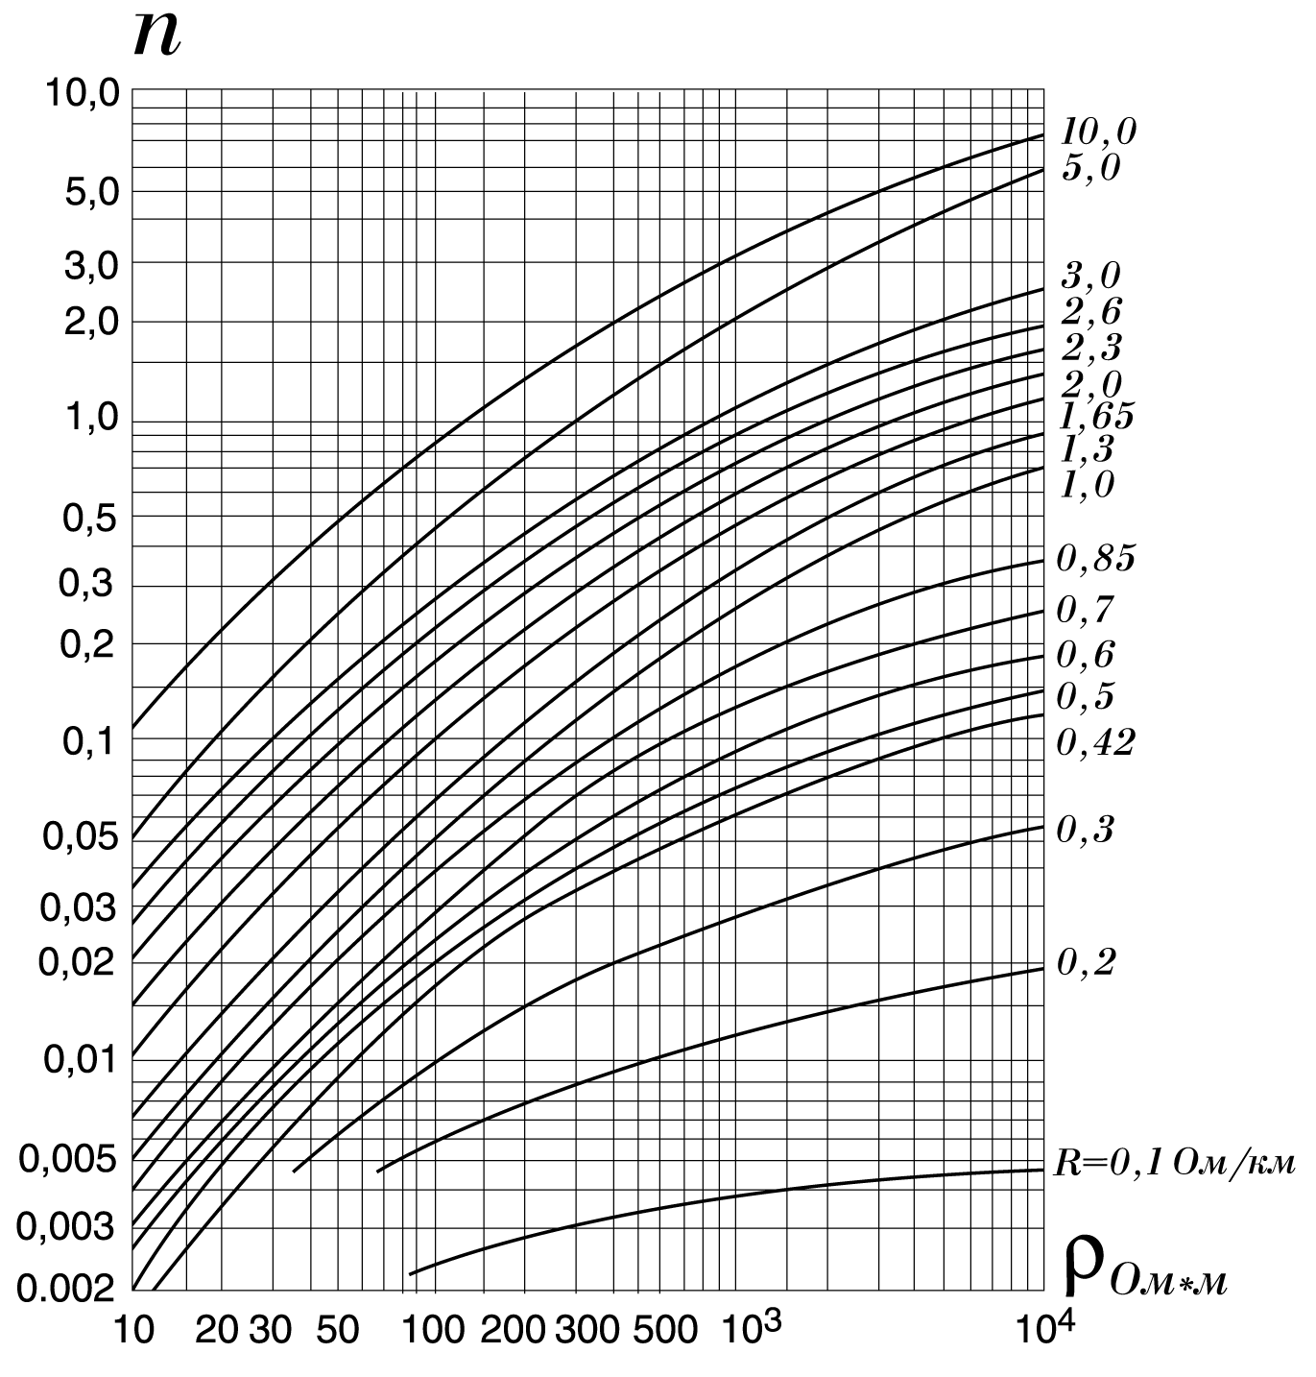
Рисунок 4. Зависимость плотности повреждений кабеля связи от сопротивления грунта и сопротивления R₀
При других значениях Т и U_{max} вероятное число повреждений кабеля
. (10.5)
Защитное действие тросов характеризуется коэффициентом тока в оболочке кабеля η, показывающим отношение тока молнии в оболочке кабеля при наличии троса к току молнии при отсутствии троса.
Коэффициент тока для двух тросов при их симметричном расположении относительно кабеля:
, (10.6)
где r_{тт} – расстояние между тросами (500 мм);
r_{кт} – расстояние между кабелем и тросом (500 мм);
d_{т} – диаметр троса (4 мм);
d_{к} – внешний диаметр оболочки кабеля (22.57 мм).
.
Пересчитаем n, взяв не R₀, а R₀η₂:
$R_{0}^{'}$ = R₀∙η₂ = 3.281∙0.474 = 1.555, [Ом/км];
n = 0.18.
Пересчитаем вероятное число повреждений кабеля:
.
Полученное значение плотности повреждений $n_{x}^{'}$ не превышает допустимой величины плотности повреждений ($n_{x}^{'}$ < n_{доп} ⇔ 0.185 < 0.2). Таким образом, для защиты кабеля связи достаточно двух биметаллических тросов (рисунок 5).
h/2

Грунт
r_{тт}
h
r_{кт}
Тросы

Кабель

Рисунок 5. Защита кабеля связи с помощью двух тросов

